Notatteknik

Notater er bearbejdelse af stof!

Notater kan også være gengivelse af viden og informationer:

- Referat eller resumé af hørt eller læst stof
- Stikord eller formuleringer af tanker man har gjort sig, når man skal skrive en opgave.

Det er vigtigt at skelne mellem gengivelse og bearbejdelse!

Notater skal betragtes som et redskab til at bearbejde stof, herunder sortere, forstå og tilegne sig stoffet, dvs. omskabe informationer til viden.

Notater kan derfor være et middel til at vise, at man har forstået stoffet. De er til personlig brug, hvorimod referater ofte skal forstås af andre.

” Notatteknik” med systematik, orden, gode skriveredskaber og egnet papir er vigtigt, men notatteknik er først og fremmest det at kunne studere og sætte sig ind i et stof på en hensigtsmæssig måde.
At tage gode notater forudsætter, at man har gjort sig klart, hvad notaterne skal bruges til, f.eks.

- Som støtte for hukommelsen
- Systematisering og indlæring af stof og/eller
- Forberedelse til opgave skrivning

Der kan således være tale om en notatstrategi!

Notater kan være kommentarer eller fremhævninger man skriver ind i bøger, m.m., evt. i form af understregning eller tilføjelser i margen, memosedler med kommentarer og spørgsmål.

Retningslinjer for notater:

- Bliv bevidst om formålet med de konkrete notater
- Lav relevante notater til relevant stof
- Notater er bearbejdelse, ikke gengivelse
- Notater er individuelle
- Notater er middel til koncentration
- Notater er kontrol af indlæring
- Notater er aflastning af hukommelsen
- Notater er information omskabt til viden
- Notater skiller væsentligt fra uvæsentligt
- Notater skal kunne forstås på det tidspunkt, hvor der er brug for dem
- Brug egnet papir, hefter, mapper til netop det konkrete formål
- Brug forkortelser, symboler, understregninger, m.m., som giver mening for en.

At lave gode notater er en læreproces, fordi det på samme tid er svært at læse/lytte, tænke og vurdere, hvad der er væsentligt i sammenhængen, og så notere det på en egnet måde. Men det er netop ved denne svære måde, at man kan tilegne sig stof.
Derfor er det netop vigtigt at lave notater til det, man har svært ved at forstå

Det er derfor vigtigt at vælge en hensigtsmæssig notatform ud fra, hvad man vil have ud af det. Man skelner mellem to notatformer:

- Notater, der sætter tanker i gang
- Notater, der systematiserer stof

Registreringsnotater
Velegnet, når man skal sætte sig ind i et nyt område og skal læse stof til en skriftlig opgave eller en mundtlig fremlæggelse. Herunder kan tænkeskrivning inddrages.

Hvad ved jeg om emnet? | Hvad tror jeg, jeg ved om emnet? | Hvad vil jeg gerne vide om emnet?

Mindmap
Velegnet, når man skal få ideer, da man ikke behøver at følge et lineært princip, men hele tiden uafhængig af tid, kan danne knopskydning.

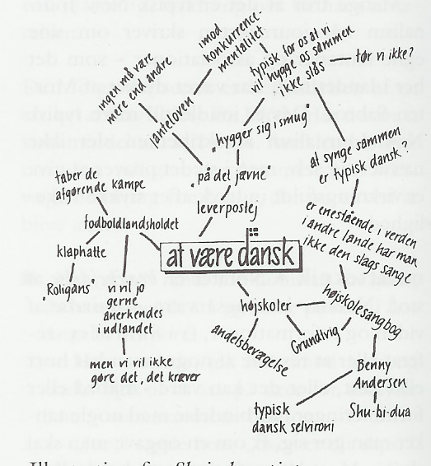
Mindmappen er god, hvis man er visuelt orienteret, og kan evt. suppleres med små tegninger.
Hvis man er mindre visuelt orienteret, kan man måske få bedre overblik over stoffet ved at anvende en logisk-kronologisk noteform:

Rutediagram
Egnet, når man skal vise en udvikling i tid, kronologi, rækkefølge, proces. Eksempel på udarbejdelse af spørgeskemaer:

1 | Problemformulering
2 | Formål: Plan for tilrettelæggelse
3 | Udformning af spørgeskema
4 | Afprøvning på enkeltpersoner
5 | Udlevering af skemaer
6 | Indsamling af skemaer
7 | Vurdering af konkrete forløb
8 | Bearbejdning og fremlæggelse

Skema (også kaldet matrix, synopsis)
Velegnet når man vil sammenligne nogle forhold, f.eks. indhold af gamle love/vedtægter med nye. Vi kender det fra sammenligninger af de 3 af testamenterne i Biblen.

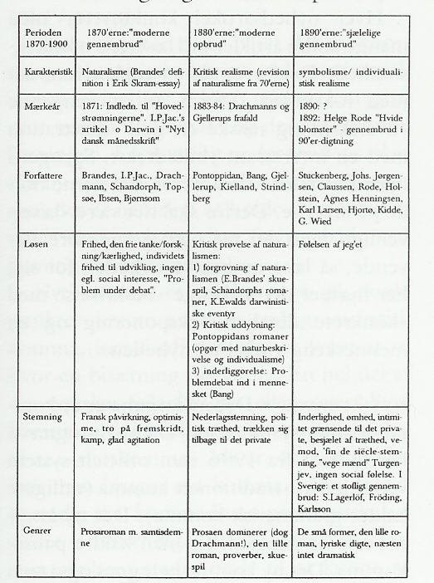

Trædiagram
Velegnet til at illustrere systemer med over- og underordning (hierarki) eller udvikling

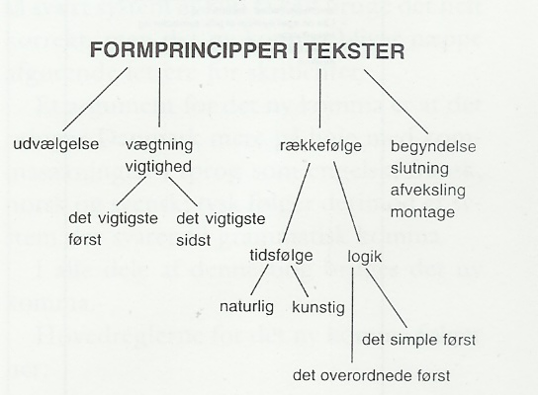

Netværksdiagram
Især velegnet til at vise årsag/virkning/relationer

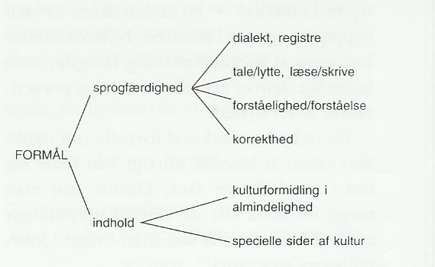

Traditionelt notat
Især egnet til at systematisere/strukturere indhold af en tekst, et foredrag, en radio- og tv-udsendelse, hvor strukturen er givet på forhånd.
Sidetal (af større sammenhæng) | Fag  Dato  Emne
Overskrifter  Nøgleord  Hovedpunkter | Notater  - brug indrykning, forskellig skriftstørrelse og skrifttype, farver, indramning  - Lav dit eget system af pile, symboler og forkortelser  - Udnyt lærerens/tavlens/tekstens overordnede struktur
Fodnoter
Kommentarer

